丝羽乌骨鸡如何养，丝羽乌骨鸡饲料配制方法
怎样养殖丝羽乌骨鸡增加产蛋量，配制自己的饲料营养价值高，根据乌鸡的习性来搭配喂食，快速生长发育，产蛋量高，降低养殖成本，增加养殖经济效益。下面大家一起来学习丝羽乌骨鸡饲料自配方吧！
乌骨鸡饲料自配料​
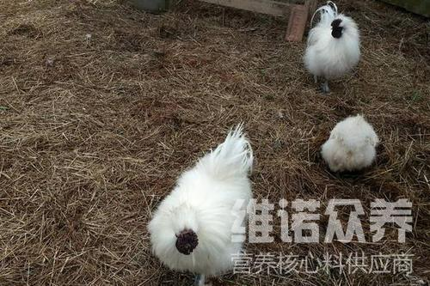
一、丝羽乌骨鸡饲料自配料：
1、玉米粉55%,小麦粉4%,谷粉3%,麸皮2.4%,豆粕27%,米糠6%,鱼骨粉1%,贝壳粉1%，食盐0.3%,维诺鸡用多维0.1%，维诺霉清多矿0.1%，维诺复合益生菌0.1%。
2、高梁5%，鱼粉10%，玉米54.13%，大麦5%，豆饼16%，麦皮4%， 叶粉3%，骨粉2.2%，食盐0.37%，维诺鸡用多维0.1%，维诺霉清多矿0.1%，维诺复合益生菌0.1%。
乌骨鸡的饲料很好搭配，它能快速满足乌鸡的营养成分，补充全方面的钙磷维生素，对乌鸡的饲养管理进行标准化，合理喂养，取得较好的经济效益，复合益生菌改善肠内菌群平衡，抑制有害菌生长，增强体质。

